MTS2022
111年度全國高中數學教師教學研討會徵稿說明
High School Mathematics Teachers' Swap 2022

一、目的：提供全國高中數學教師分享教學實務經驗之平台，增進高中數學教師教學專業知能。
二、辦理單位：
(一)指導單位：教育部國民及學前教育署
(二)主辦單位：教育部高中數學學科中心（臺北市立建國高級中學）
三、徵稿期間：即日起至111年9月10日止。
四、徵稿對象：全國公私立高中及高職數學教師(含代理代課老師、實習老師)。
五、徵稿內容：符合以下主題之「創新教材教法」、「數學三軌(數Ａ、數Ｂ、數甲、數乙)教學與評量」、「創意有效線上教學示例」或「線上教學的策略與實踐」。
(一)數學素養：數學素養導向之教學與評量示例。
(二)計算機教學：計算機(含實體與模擬)融入教學與評量示例。
(三)雙語教學：數學雙語教學課程設計示例與實施經驗。
(四)跨科領域：數學跨科領域課程設計示例、研發與實施經驗。
(五)多元選修：多元選修特色課程設計示例、研發與實施經驗。
(六)科技融入：資訊科技融入教學課程設計示例、研發與實施經驗。
(七)數學科學習歷程檔案製作引導經驗分享。
(八)議題融入：議題融入教學課程設計示例、研發與實施經驗。
包括性別平等、人權、環境、海洋教育、品德、生命、法治、科技、資訊、能源、安全、防災、家庭教育、生涯規劃、多元文化、閱讀素養、戶外教育、國際教育、原住民族教育等十九項議題。
六、教學實務分享呈現方式說明如下：
(一)板書、Power Point、GGB、Flash、Excel、GSP、實體教具…形式不拘。
(二)教學形式若以板書為主，來稿請以文章呈現教學內容（稿件格式如第七項之說明）。
(三)教學形式若以輔助教學工具為主，來稿除輔助教學工具本身之外，需另行撰寫一份「作品說明」（格式與範例如附件2）。
七、稿件格式：
(一)檔案型態：請以MS-Word 2010版本編寫。
(二)體例：本文前請加上標題、作者姓名、服務機關(全銜)。
(三)版面設定：A4、直式、邊界「上下2.54cm，左右3.17cm」。
(四)字體：中文字體採「標楷體」、英文字體採「Times New Roman」、從左至右橫打。
(五)段落與樣式設定：
1. 標題：18點、置中對齊。
2. 作者姓名：14點、置中對齊。
3. 服務機關(全銜)：12點、置中對齊。
4. 內文：12點、靠左對齊、每個段落第1行縮排2個字元。與前段距離0.5列，與後段距離0列，行距採「單行間距」。
5. 文稿中若有圖檔，請附上高解析圖檔（JPEG或TIFF檔），以確保圖片可使用性。
6. 每篇稿件篇幅以3-10頁（依前項稿件格式完成編輯）為限。
7. 資料引用及參考文獻的格式請採用APA格式第六版，中文文獻在前，用西元年代，按作者姓名筆劃排列；英文文獻在後，用西元年代，按作者姓名之英文字母順序排序。各則文獻內容排列次序為：作者姓名、西元年代、名稱出處。中文文獻年代之後打上冒號，而英文文獻年代之後打上英文句點。
八、其他注意事項：
(一)來稿請檢附作品本身與投稿資料表(如附件1)，以輔助教學工具之研發為主者，需另行撰寫一份「作品說明」(格式與範例如附件2)。
(二)作品本身、投稿資料表與作品說明請以電子檔 e-mail 至 mathcenter.ck@gmail.com，若檔案超過10MB，請先與本中心聯絡，本中心將告知ftp伺服器之帳號密碼，俾利作者上傳作品。若作品為實體教具者，請郵寄至：
[10066] 臺北市中正區南海路 56 號，建國高中 數學學科中心 收。
(三)截稿後由主辦單位聘請專家學者進行評選，入選作品於111年10月6日公告於本中心網站，並正式行文邀請入選作者於111年11月5日MTS研討會發表作品。
(四)入選作者酌發稿費薄酬，受邀於MTS研討會作口頭發表者另支給鐘點費。

附件1
MTS投稿資料表
投稿  日期 | 年 月 日 |  | 投 稿 編 號 |  | （免填）
作品  類型 | □數學素養 □計算機教學 □雙語教學 □跨科領域 □多元選修  □科技融入 □數學科學習歷程檔案製作引導經驗分享 □議題融入
作品
名稱
相關課綱主題
作者  資料 | 姓 名 |  |  | 服 務 單 位 及 職 稱（全銜）
 | 1
 | 2
 | 3
 | 4
 | 5
聯絡人 | 聯絡電話：(O) (H)  行動電話：  E-mail：  通訊地址(含郵遞區號)：
教學示例類別請簡要敘述作品設計之理念、精神、特色內容等
專題研究或行動研究類別請撰寫研究大綱

本表請連同作品一併e-mail 至mathcenter.ck@gmail.com
附件2
教具使用說明(範例)
- 基本說明：
教具名稱 | 彈珠台模擬二項分配
作者 | 黃世穎
服務單位 | 臺北市立建國高中
職稱 | 數學科教師
教學目標 | 1. 親自操作、觀察彈珠模擬彈跳結果  2. 從操作中觀察彈珠彈跳與組合數的關係  3. 從操作中觀察、並體驗伯努利試驗的意義  4. 從操作中觀察、並體驗二項分配的基本理論與性質
主要功能 | 1. 可藉由數字的輸入，改變彈珠台的階數.(預設值為10階)  2. 可藉由數字的輸入，改變每個點向右彈跳(成功)的機率(預設值為0.5)  3. 可藉由數字的輸入，改變彈珠的數量.(預設值為100)  4. 可藉由數字的輸入，改變模擬的速度.(預設值為30)  5. 可以滑鼠點選各節點的左下方或右下方開啟隱藏路徑  6. 可以滑鼠連續點選最下面的節點，以顯示所有可能的路徑.
95暫綱相關單元 | 必修數學第2學年之排列、組合之二項式定理  選修數學I之機率與統計II之二項分布
99課綱相關單元 | 數學(II)之排列組合之二項式定理  數學甲(I)之機率與統計II之二項分布  數學乙(I)之機率與統計II之二項分布
使用環境 | 提供兩種操作版本：  版本一：支援Flash Player (*.swf) 的網頁瀏覽器(可供線上操作使用)  版本二：以執行檔 (*.exe) 模式播放，不需要任何軟體即可於電腦操作執行
- 操作說明
- 開啟本軟體時的初始畫面：
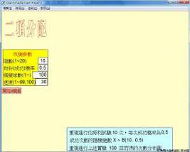
- 調整設定值：階數=1、向右(成功)機率=0.5、模擬球數=1、速度=30。按下[開始模擬]按鈕後，動畫便立即開始進行模擬。此時可以稱為進行1次p=0.5的伯努利試驗。
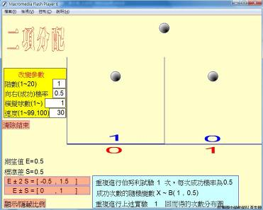
          - 模擬期間，若彈珠跳到盒子裡時，便會自動消失，開始累積計算盒子中的彈珠總數，並同時以藍色數字顯示目前累計彈珠數量。
          - 紅色數字代表成功次數的隨機變數 X。
          - 模擬完畢後，會自動停止。
          - 若想結束或中斷這次的模擬，可以按下[清除結束]按鈕
- 調整設定值：階數=10、向右(成功)機率=0.5、模擬球數=1、速度=30。按下[開始模擬]按鈕後，動畫便立即開始進行模擬。此時可以稱為連續進行10次p=0.5的伯努利試驗。
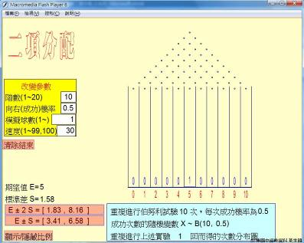
若想結束或中斷這次的模擬，可以按下[清除結束]按鈕
- 調整設定值：階數=5、向右(成功)機率=0.5、模擬球數=1000、速度=99。由於模擬球數過多，所以速度可以設定99來快速觀察模擬狀況。(若速度=100，代表隱藏彈珠，以加速彈珠模擬的速度)。按下[開始模擬]按鈕後，動畫便立即開始進行模擬。
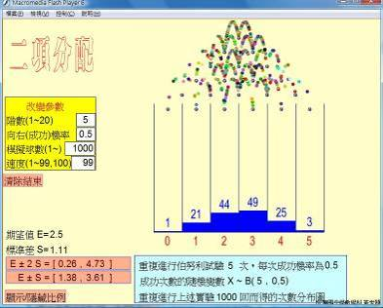
模擬期間，若彈珠跳到盒子裡時，便會自動消失，並開始累積計算盒子中的彈珠總數，並同時顯示。模擬完畢後，會自動停止。
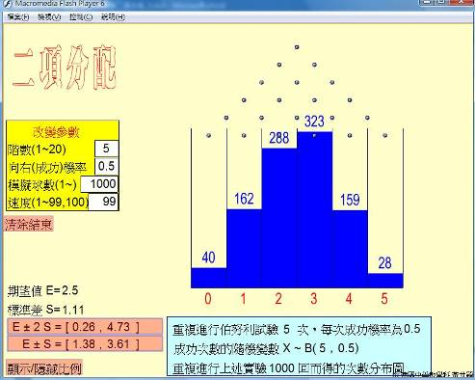
若想結束或中斷這次的模擬，可以按下[清除結束]按鈕。

- 按下[E±2S]的按鈕，可以顯示E±2S這個區間所涵蓋的範圍，其中。再次按下[E±2S]的按鈕，便隱藏E±2S這個區間所涵蓋的範圍。
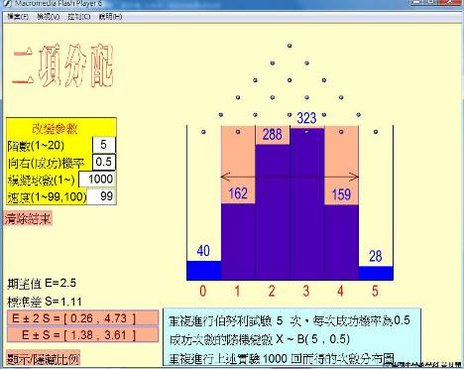

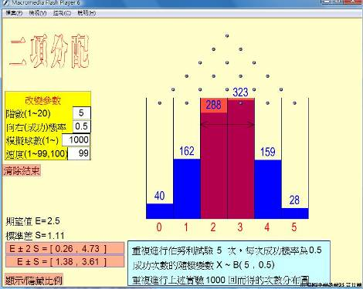

- 可以使用滑鼠於各節點的左下方或右下方開啟或隱藏路徑按鈕。左下方路徑為紅色，右下方路徑為藍色。以方便講解彈珠的路徑。
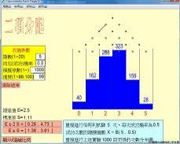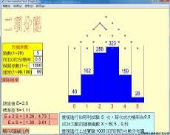

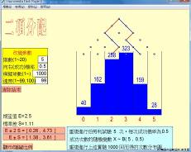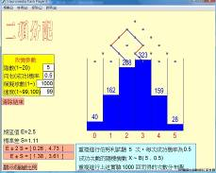
- 將滑鼠連續點擊最下方的同一個節點，可以自動將所有路徑依序顯示
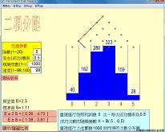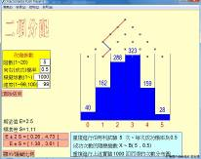

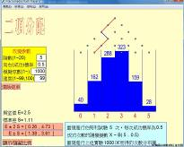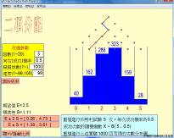
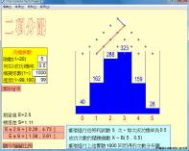
節點即為的5種所有狀況
- 也可調整設定值：階數=10、向右(成功)機率=0.8、模擬球數=100、速度=30
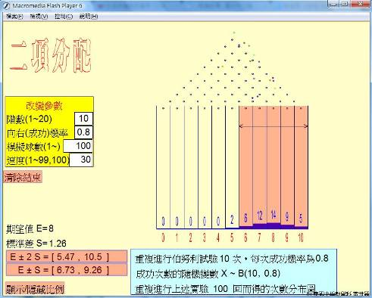
調整設定值：階數=10、向右(成功)機率=0.8、模擬球數=5000、速度=100
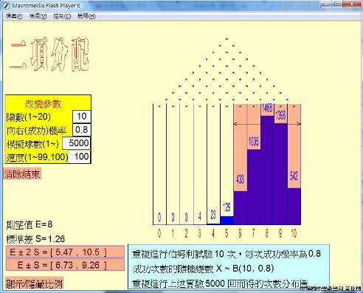

附件3
著作使用授權書
授權人茲以下列著作
名稱:
投稿於「全國高中數學教學研討會（Mathematics Teachers’ Swap）」，若蒙錄取，授權人同意「教育部高中數學學科中心」（以下簡稱「本中心」）將該著作如下使用：

- 以平面出版品及電子出版品形式發行，包括(但不限)本中心發行之電子報、網站教學資源庫、教學資源光碟等，提供讀者非營利性質之檢索、閱讀、列印等，得不限時間及地域，供學術研究目的之使用。
- 將授權人於本研討會發表作品之過程予以拍攝紀錄，並將影像紀錄剪輯為數位教材，置於本中心網站或製作光碟發送高級中等學校供教師進修使用，得不限時間及地域，供學術研究目的之使用。

  - 立授權書人聲明並保證對上述授權之著作擁有著作權，得為此授權。本授權書為非專屬授權，立授權書人對上述授權之著作仍擁有著作權。

授權人： （簽名）

身分證統一編號：

服務單位：

中華民國 年 月 日

